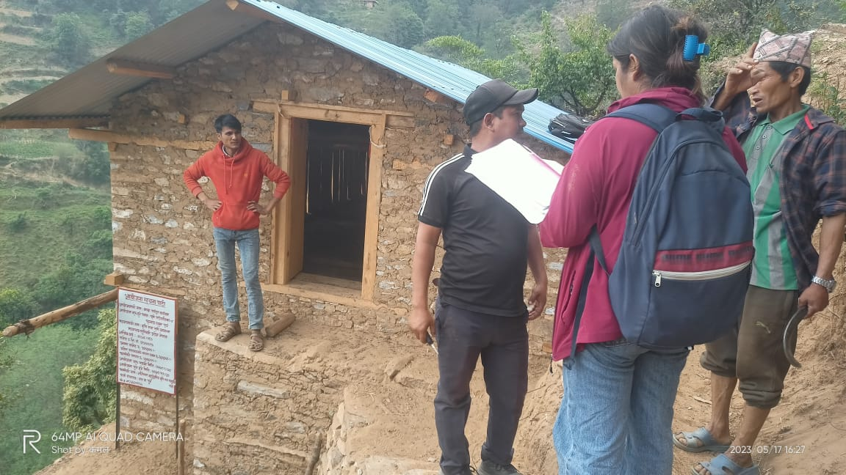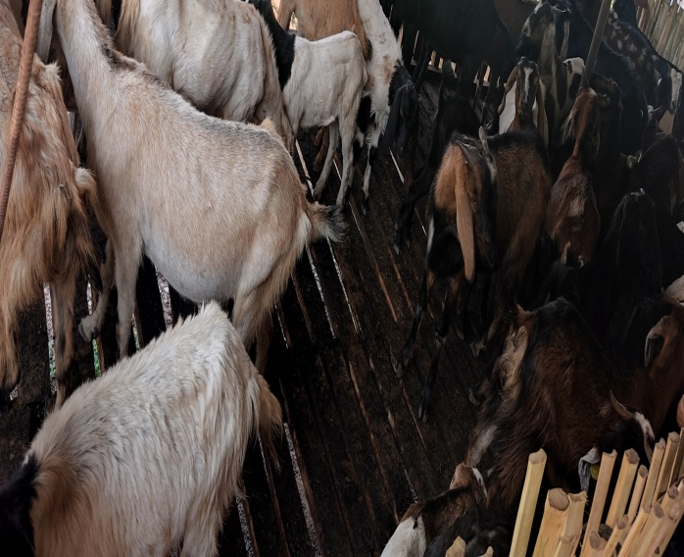
एकिकृत कृषि तथा पशुपन्छी विकास कार्यालय रुकुम (पूर्व) बाट बाख्रा प्रवर्द्धन कार्यक्रमबाट सहयोग प्राप्त गरी भूमे गा.पा.-९ चुन्वाङमा व्यावसायिक बाख्रापालन गर्दे आउनु भएका व्यावसायि बल बहादुर पुन

फार्मको नामः श्री अरुणिमा बहुउद्देश्यीय कृषि तथा पशुपन्छी फार्म
व्यावसाय संचालन रहेको स्थानः भूमे गाउँपालिका-९, चुन्वाङ
संचालकको नामः बल बहादुर पुन (९८६६०९८०२)
कार्यालयबाट सहयोग पूर्वको अवस्थाः
रुकुम पूर्वी जिल्लाको भूमे गाउँपालिका वडा नं. ९, चुन्वाङ निवासी बल बहादुर पुन परम्परागत तरिकाले धेरै बर्ष अगाडिबाट बाख्रापालन गर्दे बाउ/बाजेको बिडो थाम्दै आईरहेका एक गरिब कृषक थिए। परिवारको आर्थिक स्थिती निकै कम्जोर भएको र जम्मा ४ जनाको परिवारमा कमाउने व्यक्ति कोही नभएकोले पनि जिविकोपार्जन गर्न गाह्रो थियो। एकिकृत कृषि तथा पशुपन्छी विकास कार्यालय रुकुम पूर्वले उहाँलाई आर्थिक सहयोग गर्नु पूर्व उहाँसँग जम्मा बाख्रा संख्या १५ वटा मात्र थियो। तिनिहरुलाई दिनभरी जंगलमा चराएर बेलुका पख चाँहि भङमा (घरको तल्लो तलामा रहेको एउटा अध्यारो कोठा) थुन्ने उहाँको दैनिकी बनेको थियो। बल बहादुरको भनाई अनुसार एकिकृत कृषि तथा पशुपन्छी विकास कार्यालयबाट खटिएका भेटेरिनरी प्राविधिक श्री कमल के.सी.ले बाख्राको आहारा व्यवस्थापन, खोर व्यावस्थापन, रोग नियन्त्रण लगायतका विभिन्न प्राविधिक कुराहरु सम्वन्धी उहाँलाई ज्ञान दिई व्यावसायिक बाख्रापालन गर्नको लागि सल्लाह सुझाव दिनु भएको थियो। त्यसपछी उनीले भूमे गाउँपालिकाको पशुपन्छी विकास शाखामा गई व्यावसायिक फार्म दर्ता गराएर स्थायी लेखा नंम्वर समेत निकालि व्यावसायिक रुपमा बाख्रापालन व्यावसाय संचालन गरेका हुन्।
एकिकृत कृषि तथा पशुपन्छी विकास कार्यालय, रुकुमकोट, रुकुम (पूर्व) को सहयोगः
कार्यक्रमको नामः बाख्रा प्रर्वद्धन कार्यक्रम (आ.व.२०७९/८०) अनुदान रकमः २ लाख
सहयोग गरेको क्रियाकलापहरुः ८*४ मिटरको टाडे खोर निर्माण, सुपर नेपिएर २५०० सेट्स रोपन कार्य, सिचाँईको लागि २० एम.एम. को ३०० मी. Hdp पाईप र औषधी खरिदमा सहयोग।
परिवर्तन वा सफलताः
- पहिले व्यवस्थित खोर नहुँदा बाख्रहरुमा निमोनिया र बाह्य परजिविको प्रकोप बढि देखिएर मृत्यु समेत भएको र हाल व्यवस्थित टाडे खोर निर्माण हुदाँ उक्त समस्या धेरै कम भई मृत्युदर घटेर आम्दानीमा बृद्धि भएको पाईयो।
- हाल करिव ६ रो. क्षेत्रफलमा फैलिएको फार्ममा स्थानिय र क्रस माउ बाख्रा- २९ वटा, बोयर बोका-१ वटा र खसी/पठेङ्ग्रापठेङ्ग्री/पाठापाठी- २६ वटा गरेर जम्मा- ५६ वटा बाख्राहरु रहेका छन्।
- बल बहादुरले कार्यक्रम संचालन पश्चात् जम्मा १९ वटा खसी/पठेङ्ग्रापठेङ्ग्री/पाठापाठी बिक्रि वितरण गरेर रु. २,२०,०००/- रकम बराबरको कारोवार गरी ४ जनाको परिवार पालिरहेको र हाल १ जना व्यक्तिलाई रोजगारी समेत दिएका छन्।
- त्यस्तै बल बहादुर पुनलाई आ.व. २०८०/८१ मा एकिकृत कृषि तथा पशुपन्छी विकास कार्यालयले ४३ औ विश्व खाद्य दिवसको अवसरमा बाख्रापालन तर्फ उत्कृष्ट कृषक पुरस्कार सहित सम्मान गरेको थियो।

